Kam v okolí o prázdninách?

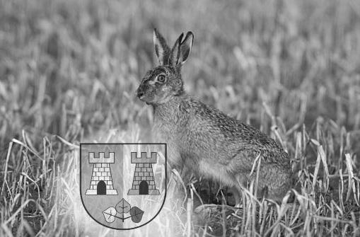

*.*

**Vydává obec Zaječice, Zaječice č. 4, 538 35 Zaječice, IČO: 00271233  
tel./fax 469 665 023, mobil 724 179 928 nebo 602 145 173,   
E-mail OÚ:** [**zajecice@tiscali.cz**](mailto:zajecice@tiscali.cz) **Internetová adresa:** [**www.zajecice.cz**](http://www.zajecice.cz) **E-mail redakce:** [**sim.kvasnickova@seznam.cz**](mailto:sim.kvasnickova@seznam.cz) **Redakční rada: Róbert Pavlačič, Simona Kvasničková, Jarmila Nováková  
Registrováno u Ministerstva kultury ČR pod evid. č. MK ČR E 14181  
Vychází čtvrtletně, eventuelně dle potřeby OÚ  
Náklad 400 ks. Distribuce zdarma do všech domácností.**

**Číslo 2 / 2018**  
Duben, Květen, Červen

Vážení spoluobčané,

uplynulé měsíce si opět utekly svým vlastním, spíše rychlým, tempem, a léto už je v plném proudu. Vysvědčení jsou rozdaná, grilovací sezóna byla zahájena a dovolené mohou začít.

Každý se na dovolenou dopravuje jinam a jinak daleko. Možná vás to překvapí, ale pro spousty lidí je prioritní dopravou i takový vlak. Dnešní spoje vás dokážou úspěšně dovézt jen ze samotných Pardubic bez přestupu až do Maďarska. Umíte si představit, že byste nastoupili u nás v Zaječicích, na tom starém, polorozpadlém nádraží do vlaku, a s jedním přestupem si mohli dojet užít Bratislavu, Vídeň nebo lázně v Budapešti?

Nedávno jsem vzpomínala s babičkou, jaká to byla sláva, když mě vždycky vyvezla jako malou někam vlakem. Jak se na nádraží stála ještě fronta u okýnka a dostávaly jsme „kartónky“ místo papírových jízdenek. Já teda upřímně netuším, jak se těm starým jízdenkám jinak říkalo, takže jsou pro mě „kartónky“ jasný identifikátor. A když přijel vlak, vždycky jsem čekala, komu se podaří otevřít ty těžké dveře. Dnes si člověk objedná jízdenku klidně přes internet na mobilu a dveře vlaku jsou na „čudlík“. V těch vzdálenějších si pak navíc nedáte už jenom jídlo v jídelním voze, ale v některých vám dají i kafe a noviny zdarma.

Jsou mezi vámi tací, kteří vlakem roky nejeli? Já totiž věřím, že ano. Když budete mít o prázdninách volnou chvíli, zkuste tuhle dopravu využít. Možná vás překvapí, jaké vzpomínky to ve vás vyvolá. Vlaky tady jsou přece jenom déle než kdokoliv z nás. A podíváte se, jak vypadá naše nádraží. Kdoví, jak dlouho ta budova totiž ještě vydrží.

Přeji vám krásné slunečné dny a pohodovou letní náladu. Třeba ve vlaku.

Simona Kvasničková

Informace z jednání Rady obce Zaječice

**Vážení spoluobčané**,

dovolte mi, abych Vás jménem Rady obce Zaječice seznámil se záležitostmi, které, mimo jiné, rada projednávala v období duben až červen 2018 :

Rada odsouhlasila vybudování dřevěného přístřešku u rybníka na návsi s předpokládanými náklady 30 000,- Kč. Přístřešek bude sloužit jako odpočinkové místo.

Rada vzala na vědomí informaci Ministerstva kultury České republiky o přidělení dotace obci Zaječice ve výši 11 000,- Kč z projektu Automatizace knihoven v systému KOHA. Prostředky budou, v souladu se zaměřením projektu, využity na modernizaci služeb veřejné knihovny obce.

Rada schválila provedení kompletní opravy čekárny autobusové zastávky. Následně schválila proplacení částky 8 020,- Kč firmě Alukov a.s., Orel za dodávku polykarbonátu a dalších komponentů, potřebných pro vlastní provedení opravy.

Rada schválila znění smlouvy o poskytnutí dotace, uzavřené mezi Obcí Zaječice a Pardubickým krajem na zhotovení projektové dokumentace pro akci „Zaječice – dostavba splaškové kanalizace – PD“ ve výši 135 000,- Kč.

Rada projednala závěry hodnotící komise z Písemné zprávy o hodnocení a posouzení nabídek k veřejné zakázce malého rozsahu na vypracování projektové dokumentace pro provádění akce „Zaječice – splašková kanalizace“, která byla zadána jako veřejná zakázka malého rozsahu dle ust. § 31 zákona č. 134/2016 Sb., o zadávání veřejných zakázek, ve znění pozdějších předpisů. Rada obce schválila přidělení této zakázky firmě Multiaqua s.r.o., Hradec Králové, Veverkova 1343, za cenu 744 150,- Kč včetně DPH.

Rada se seznámila se závěry konkurzní komise pro výběr ředitele (ředitelky) Základní školy Zaječice. Rada akceptovala doporučení komise, která za vhodného kandidáta na uvedené pracovní místo určila Mgr. Radka Machatého. Rada obce Zaječice v souladu s ustanovením § 102 odst. 2 písm. b) zákona č. 128/2000 Sb. o obcích jmenuje pana Mgr. Radka Machatého ředitelem příspěvkové organizace Základní škola, Zaječice, okres Chrudim, 538 35 Zaječice 4, IČO: 71005285 s účinností od 1.8. 2018.

Ing. František Mihulka  
 místostarosta obce Zaječice

**Vážení spoluobčané,**

jarní – či letní? - měsíce jsou za námi, tak si rychle připomeneme akce, které jsme v té době pro Vás připravili:

V dubnu proběhlo vyhodnocení a následně předání odměn při vernisáži výstavy výkresů 23. ročníku výtvarné soutěže. Letošní soutěže se zúčastnilo 40 škol a zaslaných výkresů bylo 155. Porota neměla lehké rozhodování, všechny práce byly nejen hezké, ale i velmi zajímavé. Zadané téma *Ovoce a zelenina, které rádi jíme* bylo pro děti ve všech kategoriích zajímavé, a co výkres, to jiný nápad. Proto byla díla v Kulturním domě ponechána ke zhlédnutí do konce května.

Dne 13. května jsme připravili pro maminky a babičky oslavu svátku matek. Žáci naší základní školy připravili se svými vyučujícími pro všechny přítomné velmi hezkou besídku. Přítomným maminkám a babičkám popřál také místostarosta obce, pan Ing. František Mihulka. Nakonec hudba a malé občerstvení zakončily nedělní odpoledne.

Nebylo zapomenuto ani na 22 maminek i babiček, kterým bylo 80 let a více. Členové OB jim předali kytičku s přáníčkem, které jim udělalo velkou radost. Krásné přáníčko bylo dílem pana Otty Cerala z Osvětové besedy a jemu proto náleží poděkování od všech, kterým udělalo radost.

V červnu, a to hned v pátek prvního, se uskutečnila velmi zajímavá přednáška o houbách. Přednášející pan Pavel Brůžek komentovaným promítáním seznámil přítomné s různými druhy hub, poradil, které se kdy sbírají, i jak dlouho se ty jedlé upravují. Přestože houbová sezona přímo nezačala (chyběla vláha), pan Brůžek donesl na ukázku skutečné houby, které si přítomní mohli prohlédnout, a svými dotazy si doplnit znalosti, na co si dávat při sbírání hub pozor. Pan Brůžek se před nedávnem přistěhoval do naší obce společně se svou rodinou, a proto, jestliže bude zájem veřejnosti, je zde možnost uspořádat další přednášku.

V neděli 24. června jsme vernisáží otevřeli tradiční výstavu, tentokrát ne obrazů, ale fotografií, publikací a kalendářů fotografa Ludvíka Plašila. Ke zhlédnutí jsou fotografie krajiny v různých obdobích roku, z expedice po Islandu a umělecké akty v rozlišení světlo-stín. Zajímavé jsou i publikace, které je možné si prohlédnout, případně zakoupit. Výstava je otevřena denně do 14.00 do 17.00 hod do 8. července.

**Příštím rokem bude naše obec slavit úctyhodných 700 let od první písemné zmínky o Zaječicích. Bývá zvykem při takových výročích uspořádat výstavu o dění v obci, zejména v dobách minulých. Prosíme už nyní naše občany, pokud mají nějaké staré listiny či fotografie a budou ochotni je zapůjčit, budeme moc rádi. Slibuji, že vše v pořádku vrátíme. Dokumenty i fotografie mohou být z činností jakéhokoliv spolku či události naši obce. Děkujeme předem za ochotu.**

Jménem Osvětové besedy chci poděkovat paní ředitelce naší základní školy Mgr. Janě Páslerové za dosavadní spolupráci při pořádaných kulturních akcích a popřát jí hodně zdraví a pohody. Také přejeme odpočinkové prázdniny jí i všem dalším paním učitelkám.

Závěrem prázdniny s nezapomenutelným zážitkem všem dětem a všem dospělým dovolenou snů přeje

Jarmila Nováková

vedoucí Osvětové besedy

Z prostředí našich   
nejmenších

Vážení občané,

opět je tu má milá povinnost Vás seznámit s děním v naší mateřské škole. Program měly děti opravdu bohatý a pevně věřím, že jim přinesl spoustu zážitků.

Měsíc duben jsme započali “Cestou kolem světa“, jednalo se o animační program, který dětem prohloubil povědomí o různých národech a kulturách. Dále nás navštívilo divadlo Šeherezáda s naučnou pohádkou „Zebra na přechodu“. A abychom dětem rozšířili obzory, pozvali jsme do školky učitele vážné hudby, pana Kubáta, jehož program byl zaměřen na hudebního skladatele Bohuslava Martinů. Samozřejmě jsme nezapomněli ani na přírodu. Díky mobilnímu zvěřinci měly děti možnost si pochovat a pohladit káčátka, kuřátka a ostatní mláďata, pohrát si s pejsky a dalšími zvířátky. Na konci měsíce jsme se vypravili do Záchranné stanice Pasíčka u Proseče, kde se děti dozvěděly, jak je důležité zodpovědně pečovat o živočichy kolem nás.

V květnu proběhl Den otevřených dveří a následně zápis, kde jsme přivítali nové děti, které od září nastoupí. Aby nebylo málo kulturního vyžití, jeli jsme do Divadla Karla Pippicha na pohádku „Káťa a Škubánek“. A protože není špatné si vyzkoušet, jaké to je nebýt pouze v hledišti, ale i na jevišti, vystoupili jsme v místním kulturním domě s představením pro maminky. Nejen, že jsou dobrými herci a zpěváky, ale že jsou i manuálně zruční, ukázaly děti panu Pilnáčkovi na Dřevíčkové dílničce. V závěru měsíce jsme se vydali na exkurzi do zázemí Východočeské televize v Hradci Králové, která byla velice zajímavá a vydařená.

Červen jsme zahájili výletem na letiště v Pardubicích, dále nás navštívili hasiči ze Zaječic s ukázkou útoku, který natrénovali se svými nejmladšími členy sboru. S předškoláky jsme vyrazili do základní školy, podívat se, jak se prvňáčci naučili číst a jak to ve škole chodí. Poslední výlet v tomto školním roce byl do nedalekých Licibořic na „Babiččin dvoreček“, který byl pro děti pěkným a naučným zážitkem. Jako každý rok proběhlo tradiční pasování předškoláků, kterým od září začnou školní povinnosti. Tímto bych chtěla poděkovat všem, kteří pomáhali s přípravou akce a udělali dětem radost.

Za celý kolektiv pracovnic děkuji všem, kteří podporují naši mateřskou školu, rodičům, zastupitelům obcí Zaječice a Bítovany a velký dík patří dobrovolným hasičům ze Zaječic. Přejeme všem dětem krásné prázdniny, rodičům klidnou dovolenou a v novém školním roce se opět budeme na všechny předškoláčky těšit.

Zlata Suchá

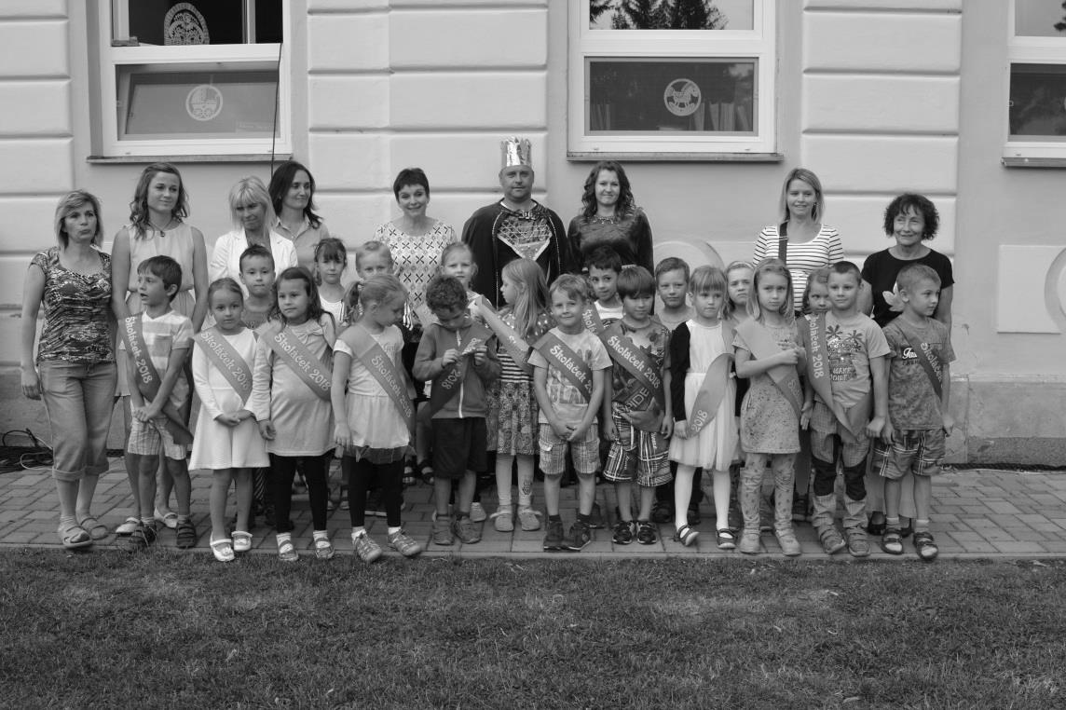Ohlédnutí za školními léty v zaječické Základní škole…

Hodnocení žáků 5. ročníku

*Dnes vám povím, jak se mi líbilo v ZŠ Zaječice. Od první třídy je to tady super. Paní učitelky jsou hodné. Už se těším do Chrasti, ale ostatním žákům bych to tu určitě doporučoval, je to super škola.*

(Jan Ratzenbek, 5. třída)

*Chodím do ZŠ celých pět let. Líbí se mi tu, že jezdíme na „dobrý výlety“.*

(Marie Pilná, 5. třída)

*Oproti škole v Chrudimi je to velký rozdíl. V Chrudimi nás ve třídě bylo třicet. A tady jsme čtyři. Často jezdíme na výlety. Většinou na celý den. Nevím, jestli se mám nebo nemám těšit do Chrasti.*

(Andrea Piknová, 5. třída)

*Názor na paní učitelky: jsou strašně fajn a všechny jsem si je hned oblíbila. Myslím si, že jsem se tu naučila více než v Chrudimi. Na tuto školu budu vzpomínat jen v dobrém.*

(Barbora Piknová, 5. třída)

Poděkování…

K 31. 7. 2018 končím ve funkci ředitelky školy a na mé místo nastupuje nový pan ředitel.

Chtěla bych touto cestou poděkovat všem zaměstnancům školy a školní jídelny za dlouholetou, velmi dobrou, týmovou spolupráci a celému pedagogickému sboru za náročnou práci při vzdělávacím žáků.

Zdůrazňuji, že prvořadé pro nás vyučující po celou dobu bylo, aby naši žáci získali co nejvíce vědomostí, dovedností, návyků a byli tak co nejlépe připraveni na přestup na 2. stupeň. Také, aby se škola stala místem, kde se všichni budeme cítit dobře, kde bude panovat přátelská atmosféra a porozumění.

Ne vždy se podařilo vše tak, jak by si člověk přál. Za tu dlouhou řádu let jsme připravili nespočet pěkných vystoupení, výstav, setkání, poznávali jsme nejbližší okolí i náš kraj, potěšili jsme rodiče, prarodiče i ty ostatní.

Chci také poděkovat vedení Osvětové besedy a místním hasičům za dobrou spolupráci při organizování společných akcí.

Zvonek zvoní, škola končí…

Přejeme krásné prázdniny plné radosti a sluníčka, těšíme se na shledanou v novém školním roce.

Mgr. Jana Páslerová  
ředitelka školy

**Životní jubilea v naší vesnici**

**Duben**

SÝKORA Jaroslav 70 let Zaječice čp. 349

KOLÁŘ Antonín 75 let Zaječice čp. 217

CERALOVÁ Božena 75 let Zaječice čp. 106

VOSTRADOVSKÁ Věra 75 let Zaječice čp. 87

**Květen**

KOZÁKOVÁ Marie 70 let Zaječice čp. 147

SIKORA Alois 75 let Zaječice čp. 270

SPALAVSKÁ Alena 85 let Zaječice čp. 365

**Červen**

KOLÁŘOVÁ Dana 70 let Zaječice čp. 98

**S kým jsme se bohužel museli rozloučit…**

BLEHOVÁ Libuše Zaječice čp. 257 ve věku nedožitých 72 let

 VTÍPILOVÁ Marta Zaječice čp. 163 ve věku nedožitých 75 let

HOLUB Josef Zaječice čp. 138 ve věku 77 let



Šedesát let společného manželského života,

Diamantovou svatbu,

v tomto roce oslavili manželé

Hana a Miroslav SLAVÍKOVI

a

Ladislava a Josef LUPOMĚSKÝCH.

Upřímně jim gratulujeme k tomuto krásnému jubileu a přejeme mnoho dalších společných let v manželství.

*Vítání občánků*

Na obecním úřadě se konalo vítání občánků. Slavnostně byli přivítáni

Lukáš FOUSEK Zaječice čp. 327

 Anna VAŠÍČKOVÁ Zaječice čp. 227

Kristýna BRŮŽKOVÁ Zaječice čp. 234

Leontýna SÝSOVÁ Zaječice čp. 384

Radim KOZÁK Zaječice čp. 382

Václav SLÁDEK Zaječice čp. 200

Co se nesmí opomenout?

**Poděkování**

Za celý Obecní úřad Zaječice bych rád poděkoval paní Janě Páslerové za mnohaletou spolupráci ve vedení místní Základní školy Zaječice a výchovu našich nejmenších, kteří na svá školní léta tady u nás budou do budoucna jistě rádi vzpomínat. Přeji jí hodně zdraví a úspěchů do dalších let.

Róbert Pavlačič  
starosta obce Zaječice

**Vzpomínka**

Jménem Sboru pro občanské záležitosti v Zaječicích chceme vzpomenout a zároveň poděkovat dlouholeté člence SPOZu, paní Libuši Blehové,

za její obětavou práci při našich společných akcích.

Budeme na ni vždy rádi vzpomínat.

SPOZ Zaječice

**Co jste hasiči, co jste dělali, aneb střípky z života dobrovolných hasičů**

Zima se nám přehoupla do jara a naši dobrovolní hasiči v tomto čase rozhodně nezaháleli.

V sobotu 28. 4. jste nás mohli vidět, jak v potu tváře sbíráme po naší vísce železný odpad. Tento víkend byl pro nás náročnější, neboť v neděli 29. 4. se všechna naše sportovní družstva zúčastnila župní soutěže pořádané v Podlažicích. Plody těžkých tréninků se zúročily dle přísloví „*těžko na cvičišti, lehko na bojišti*“; naše družstvo dětí soutěžilo v kategorii přípravek a odneslo si medaile za krásné druhé a třetí místo. V konkurenci mnoha družstev překvapily naše Berušky a „urvaly“ druhou pozici, stejně jako družstvo mužů. Následoval dozor na *pálení čarodějnic*.

O dva týdny později jsme opět zavítali do Podlažic, kde jsme si v kategorii mladších žáků odnesli pohár za třetí místo. Nenudili se ani vedoucí a vyzkoušeli si v „netradiční“ soutěži jaké to je navléci se do montérek, nasadit přilbu, zatlouct hřebík malým kladivem, rozbalit a sbalit hadici, a nakonec trefit tenisák do terče.

Mezitím jsme samozřejmě stihli již tradičně vztyčit před hasičárnou *májku*.

Hasičská fontána

Náš velitel přihlásil náš sbor (a byli jsme nominováni od mnoha zájemců) na největší hasičskou fontánu, která se uskutečnila v Praze dne 2. června. K Praze vyrazilo naše družstvo ve složení: Aleš, Staníci, David a Martin již v dopoledních hodinách předchozího dne. Do Prahy jsme v pořádku dorazili a hned se jelo složit nářadí a stroj na *Náplavku* na „Smíchovské straně“, poté následoval přesun k ubytovně, zaparkování auta, večeře, porada a následný přesun na generální zkoušku. Nebyli by to hasiči, kdyby neuměli improvizovat; jelikož před generální zkouškou se přišlo na to, že navigace proudů pomocí techniky nejde kvůli synchronizaci proudů a hudby sjednotit, byli na všech nábřežích rozmístěni dirigenti, kteří jednotlivé proudy řídili světelnými tyčemi. Dotrénovali jsme kousek před půlnocí. Hlavní akce vypukla v sobotu 2. června od 22:00.

Dovoluji si tímto poděkovat našim hasičům, že se ctí reprezentovali nejen naši obec, ale celý východočeský kraj. Zároveň je nutno vyzdvihnout kvalitu organizace a přípravného týmu, neboť zajistit ubytování, stravování, dopravu a koordinaci celé akce (uzávěrky, dálková doprava vody, apod.) nebylo jen tak.

Tento víkend byl však také více hektický; přímo z Prahy jsme se přesunuli do Přelouče, kde již od dopoledne závodily naše děti. V kategorii přípravek obsadily první místo, a jelikož závodily i v rámci ukázek, dostaly všechny děti medaile. V kategorii mladších žáků obsadilo naše družstvo třetí pozici. Nelze také opomenout naše muže (i když na *pětce* z Prahy byla trochu znát únava) obsadili jsme krásné druhé místo, s časem dvou útoků 61,95 sec. Před námi se umístilo družstvo Jankovic, které zvítězilo s časem 61,63, to nám však radost z tak těsné prohry nezkazilo.

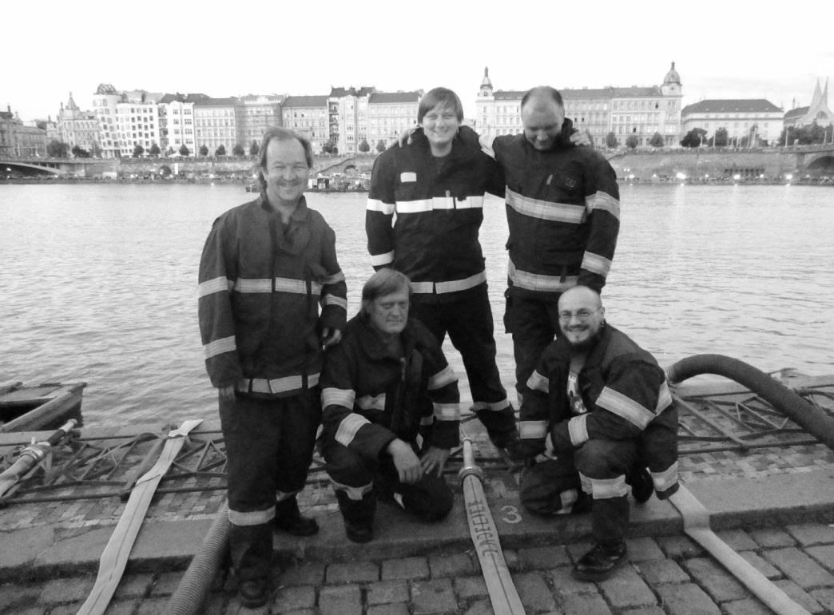

A nyní si dovolím pro ilustraci z hasičské fontány použít článek ze serveru www.pozary.cz (koneckonců, koho by to zajímalo, může si celou fontánu prohlédnout přímo na tomto serveru, případně jinde na internetu).

Realizační tým hasičské fontány

Něco málo o hasičské fontáně:

Více než 1 000 hasičů ze všech krajů České republiky zamířilo 2. června 2018 do hlavního města, aby zde vzdali poctu československému státu a na motivy symfonické básně Vltava z cyklu Má Vlast společně vytvořili největší hasičskou vodní fontánu na světě.

Vltava se díky hasičským stříkačkám doslova vzedmula do vzduchu a za doprovodu světel a hudby vytvořila unikátní a dosud nevídaný vizuální zážitek, kdy se před diváky odehrál světelný koncert a vodní balet několika tisíců kubických metrů vody v jednom okamžiku.

Podstatou akce bylo uspořádání „živé“ vodní fontány tvořené věcnými prostředky požární ochrany (požární čerpadla, požární hadice, požární proudnice), jejíž jednotlivé kompaktní vodní proudy obsluhovali hasiči v duchu hudební choreografie za podpory světelných efektů.

Využito bylo celkem 140 proudů vody z náplavek, 35 proudů z Palackého mostu, 50 proudů vody z Jiráskova mostu a 14 vodních proudů z prostředka Vltavy.

Nataženo bylo celkem 455 kusů hadic o celkové délce 6.950 metrů, instalováno bylo 102 kusů světel.

Celou akci sledoval komisař České knihy rekordů z agentury Dobrý den, podrobnější informace budou k dispozici později.

Vodní produkci zahájila hymna, po níž následovala část symfonické básně Vltava Bedřicha Smetany s ohňostrojem. Závěr pak patřil Slovanským tancům Antonína Dvořáka a děkovnému potlesku tisíců diváků sledujících celou akci z mostů a obou vltavských nábřeží.

Cílem akce Hasičská fontána Praha 2018 byla propagace práce hasičstva České republiky tak trochu jinak. Každý hasič je hrdý na to, co dělá. Každodenní prací naplňuje motto:

„Bližnímu ku pomoci, vlasti ku prospěchu a sobě ku cti“.

V Praze byly zastoupeny a propagovány kraje a okresy z celé České republiky.

Závěrem

Dne 30. června se na našem hřišti konaly hasičské závody a dětský den. Ale o tom třeba příště.

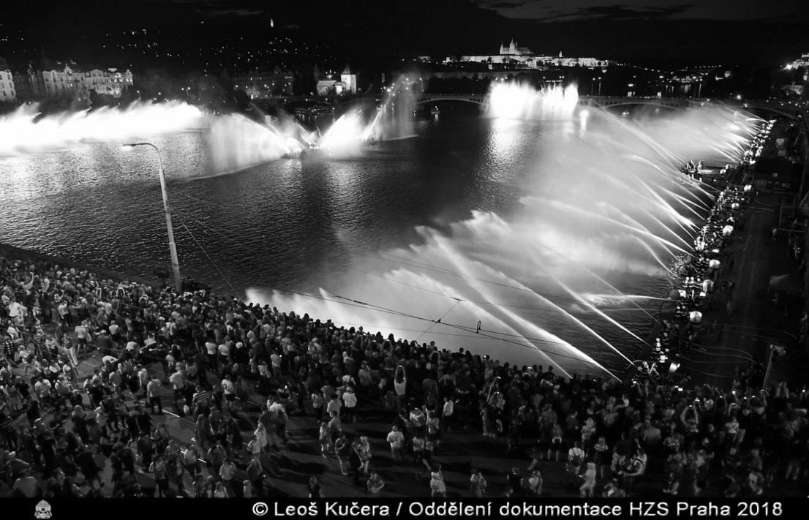Na závěr tohoto článku bych chtěl poděkovat všem hasičským ženám, klukům, dětem i rodičům, bez kterých by tento, řekl bych nabitý program, nebyl zvládnutelný a rád bych Vám popřál krásně prožité léto.

*Martin Škorpil, starosta ČHJ*

**Policie radí před prázdninami**

Pardubická krajská policie by ráda dala občanům několik cenných preventivních rad na prázdniny. V první řadě bychom rádi apelovali na rodiče ve vztahu k vysvědčení, aby byli při hodnocení neúspěchů svých dětí rozvážní a nezvýšili se nám počty pohřešovaných dětí.

Jako každoročně se řada z nás chystá na dovolené, chaty a chalupy vozidlem. Období prázdnin je v tomto ohledu poměrně rizikové z důvodu vysokých denních teplot, oprav komunikací, uzavírek, tvoření se kolon nebo teplotních změn povrchů komunikací. Současně je v létě vyšší pohyb motorkářů, cyklistů a samozřejmě dětí. Proto policisté radí řidičům, aby:

* byli zvláště pozorní a ohleduplní,

* na cesty se vydávali odpočatí a s časovou rezervou,

* zajistili si během cesty dostatek tekutin,

* cestu si naplánovali, případně si aktualizovali navigaci a sledovali aktuální dopravní značení,

* a při cestování měli řádně upevněný náklad ve vozidle.

Cyklisté by měli používat ochranné pomůcky – helmy a chodcům i cyklistům bychom doporučovali vždy při snížené viditelnosti používat reflexní prvky.

Pokud rodiče posílají své děti na letní tábory, měli je poučit o rizicích úrazů. Zároveň by měli vybírat tábory, které mají prověřený personál, tábory, které poskytují kvalitní služby a odpovídající hygienické zázemí. O dětech, které na tábory nejezdí, by rodiče měli mít přehled, měli by vědět, jak tráví svůj volný čas a zde je na místě poučení dětí o rizicích užívání alkoholu a  jiných návykových látkách.

Na místě je jistě i důležité zmínit rizika sociálních sítí. Policie ČR v žádném případě nedoporučuje dětem ani dospělým sdílet na sociálních sítích fotografie z probíhajících dovolených, neboť je to jako pozvánka pro zloděje do prázdného domu či bytu. Pokud odjíždíte mimo domov, je vhodné se domluvit s příbuznými či sousedy, aby vám nemovitost zkontrolovali. Samozřejmě vhodné jsou i různé typy technického zabezpečení objektů.

Pokud se chystáte do kempů či pod stan, dejte si pozor na zloděje, kteří se specializují na krádeže z otevřených stanů, chatek, kradou i jízdní kola a zkrátka vše, co jim přijde v neuzamčených objektech pod ruku.

Pokud budete cestovat do zahraničí, zkontrolujte si před cestou platnost cestovních dokladů všech členů posádky a zjistěte si důležitá telefonní čísla a konzulátní místa v zemích kam cestujete. Důležité rady a upozornění na rizika spojená s cestami do zahraničí naleznete na stránkách Ministerstva zahraničí ČR. Jistě přínosný je i projekt Dobrovolné registrace občanů CŘ při cestách do zahraničí tzv. DROZD.

Krásné letní dny vám přeje

*por. Ing. Markéta JANOVSKÁ*  
tisková mluvčí policie Pardubického kraje

**Chrudimsko-Havlíčkobrodská DNA studie: bezplatný zápis zájemců**

Vážení krajané, chcete-li vyzkoušet medicínu 21. Století, bydlíte-li trvale v okrese Chrudim nebo Havlíčkův Brod a je-li Vám 18-108 let, máte štěstí. Tým vědců z Univerzity Karlovy Praha, pod vedením rodáka z Lipovce v Železných horách – RNDr. Emanuela Žďárského, CSc. -, hledá soubor 3333 dobrovolníků do zdravotnické studie. Přihlášení už nemůže být jednodušší: jednoslovným mailem/sms ve tvaru „**STUDIE**“ na **studie@centrum.cz**, nebo telefon **775 112 004**. Na Váš mail/sms vědci zareagují, vysvětlí vše potřebné, osobně si přijedou pro vzorek slin, odpoví na vaše dotazy, nebudete-li spokojeni, nemusíte do studie vstoupit, ale i po stupu z ní můžete kdykoliv odstoupit. Ze vzorku budou určeny jen dvě vlohy: k **náhlému srdečnímu selhání** (muži) a **dědičné rakovině prsu a vaječníků** (ženy). Tyto vlohy má asi každý stý. Výsledek bude všem sdělen a nalezení nosiči zmíněných vloh obdrží radu, jak vlohu udržet na uzdě, i nabídku detailní analýzy a vyplnění dotazníků. Mohou tak získat odměnu 1000 Kč. Vědecky pak bude sledováno, jaké další faktory spoluúčinkují při projevu vloh na zdravotní stav i jak vlivu vlohy co nejlépe zabránit. Více najdete na www.studie.mozello.com.